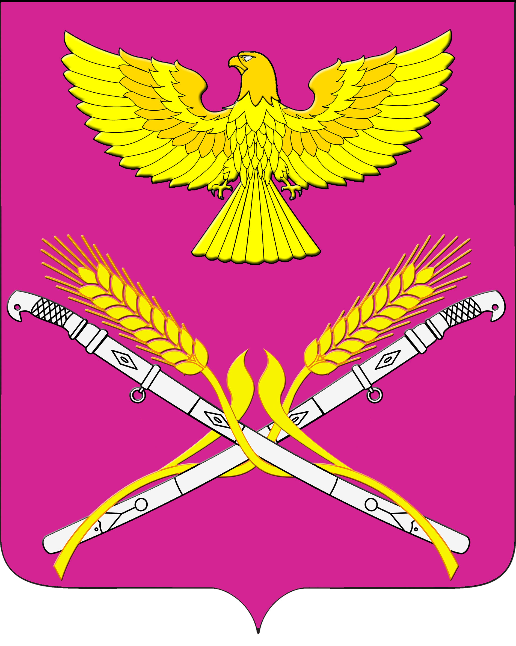

**АДМИНИСТРАЦИЯ НОВОПЕТРОВСКОГО СЕЛЬСКОГО ПОСЕЛЕНИЯ ПАВЛОВСКОГО РАЙОНА**

**ПОСТАНОВЛЕНИЕ**

от 22.11.2024г № 102

станица Новопетровская

**Об аннулировании адреса объектам адресации**

Руководствуясь Федеральным законом от 6 октября 2003 года №131-ФЗ «Об общих принципах организации местного самоуправления в Российской Федерации»,постановлением Правительства Российской Федерации от 19 ноября № 1221 «Об утверждении Правил присвоения, изменения и аннулирования адресов», постановлением администрации Новопетровского сельского поселения Павловского района от 6 декабря 2018 года № 150 «Об утверждении административного регламента по предоставлению муниципальной услуги «Присвоение, изменение и аннулирование адресов», в целях приведения в соответствии адресного хозяйства на территории Новопетровского сельского поселения Павловского района,п о с т а н о в л я ю:

1.Аннулировать адреса объектов адресации, фактически отсутствующих, в связи с прекращением существования объектов адресации:

1.1.Жилой дом, размещенный в ГАР как: Российская Федерация, Краснодарский край, Павловский муниципальный район, сельское поселение Новопетровское, станица Новопетровская, улица Северная, дом 1, уникальный номер a5ced5e9-79a5-4d01-864d-12de57bbcad5.

1.2.Жилой дом, размещенный в ГАР как: Российская Федерация, Краснодарский край, Павловский муниципальный район, сельское поселение Новопетровское, станица Новопетровская, улица Северная, дом 3А, с уникальным номером ae5279b9-c0a1-4ed5-9cb7-1882eec47566.

1.3.Жилой дом, размещенный в ГАР как: Российская Федерация, Краснодарский край, Павловский муниципальный район, сельское поселение Новопетровское, станица Новопетровская, улица Ленина, дом 62А, с уникальным номером 76919614-f91a-4fce-b815-a9110ddb26fd.

1.4.Жилой дом, размещенный в ГАР как: Российская Федерация, Краснодарский край, Павловский муниципальный район, сельское поселение Новопетровское, станица Новопетровская,улица Жлобы, дом 10,с уникальным номером 4c5a7ed5-3467-49f1-a40a-ac3c217cdff0

1.5.Жилой дом, размещенный в ГАР как: Российская Федерация, Краснодарский край, Павловский муниципальный район, сельское поселение Новопетровское, станица Новопетровская, улица Коминтерна дом 5А, с уникальным номером 59e08090-34fa-4c8b-a88e-be922371278d

2. Контроль за выполнением настоящего постановления оставляю за собой.

3. Постановление вступает в силу со дня его подписания.

Глава Новопетровского сельского поселения

Павловского района Е.А.Бессонов